Для выполнения контрольной работы необходимо:
− выполнить практическую часть контрольной работы с использованием компьютера в среде табличного процессора MS Excel (первую практическую задачу) и СУБД MS Access (вторую практическую задачу).
При оформлении практической части в контрольную работу необходимо включить:
− формулировку задания;
− электронную таблицу (ЭТ) с исходными данными;
− математическое описание алгоритма;
− ЭТ с результатами вычислений;
− ЭТ в формульном виде.

На листе с таблицей в формульном виде необходимо вывести также названия столбцов и номера строк:  для того чтобы перевести таблицу в формульный вид, необходимо выполнить следующую команду меню (MS Excel 2007): кнопка Оffice – параметры Excel – Дополнительно – Показывать формулы, а не их значения;
✶ для того чтобы на печать выводились названия строк и номера столбцов необходимо выполнить следующую настройку: Разметка страницы – Параметры страницы – вкладка Лист – поставить галочку (щелкнуть мышью) в строке Заголовки строк и столбцов. − для задания по расширенному фильтру необходимо представить: таблицу условий, выходную таблицу, заполненное окно расширенного фильтра, результат работы расширенного фильтра; − для задания по функции базы данных представить таблицу условий (критерий), функцию базы данных (в формульном виде) и результат работы функции; − диаграмму (на диаграмме должны быть название, легенда, подписи данных.
Примечание: чтобы вставить в контрольную работу результаты выполнения отдельных шагов в Excel, можно, нажав на клавиатуре кнопку PrtSc, вставить так называемую копию экрана в графический редактор Paint, скопировать нужный фрагмент и вставить его в редактируемый файл Word. Для практической задачи №2 необходимо включить: − формулировку задания; − таблицы, заполненные данными (копируются из СУБД Microsoft Access); − схему данных; − три запроса (по каждому из трех запросов необходимо представить: запрос в режиме Конструктора и результат выполнения запроса). Таблицы, схема данных, запросы в режиме Конструктора и результаты выполнения каждого запроса вставляются из СУБД Microsoft Access (см выше Примечание, т.е. вставка результатов выполнения практической задачи №2 аналогична вставке результатов выполнения практической задачи №1).

практическая часть, которая должна содержать описание действий, выполняемых в процессе решения конкретной задачи: практической задачи №1 с использованием MS Excel (пример выполнения практического задания приведен в Приложении А) и практической задачи №2 с использованием MS Access (пример выполнения практического задания приведен в Приложении Б); − список использованной литературы, включая адреса Интернет, которые использовались студентом при выполнении работы;

ПРИЛОЖЕНИЕ А

Пример выполнения практической задачи №1

Задача 1. Вычислить: суммарную выручку по каждому магазину;
- Спроектируем форму ЭТ, и введем в нее исходные данные:
  - среднее значение выручки по каждому магазину;
  - итоговые значения выручки по всем магазинам за каждый месяц;
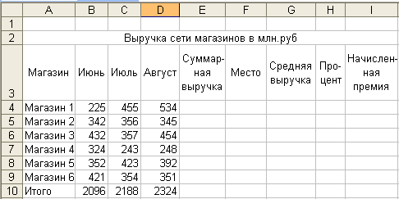
  - общая сумма выручки по всем магазинам за все месяцы;
  - место магазина по объему продаж;
  - процент суммарной выручки для каждого магазина в общем объеме выручки;
  - размер премии, выданной каждому магазину, исходя из следующих условий:
🞘 за первое место по объему продаж магазин получает премию в размере 20%;
🞘 за второе место – в размере 10%;
🞘 за третье место - в размере 5%;
🞘 остальным магазинам премия не начисляется.
Задача 2.
- Используя Расширенный Фильтр определить:
  - у каких магазинов суммарная выручка минимальная;
  - у каких магазинов выручка за июнь больше 400 млн. рублей;
  - у каких магазинов выручка за июнь превышает выручку за июль;
  - у каких магазинов выручка за август составляет от 300 до 400 млн. рублей.
- Используя Функции базы данных определить:
  - сколько магазинов имеют среднюю выручку более 400 млн. рублей;
  - чему равна выручка 1 и 5 магазинов за июнь.

- Электронная таблица с формулами:
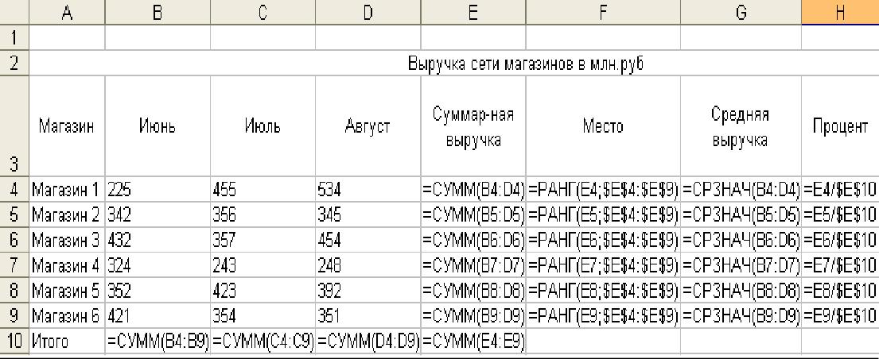
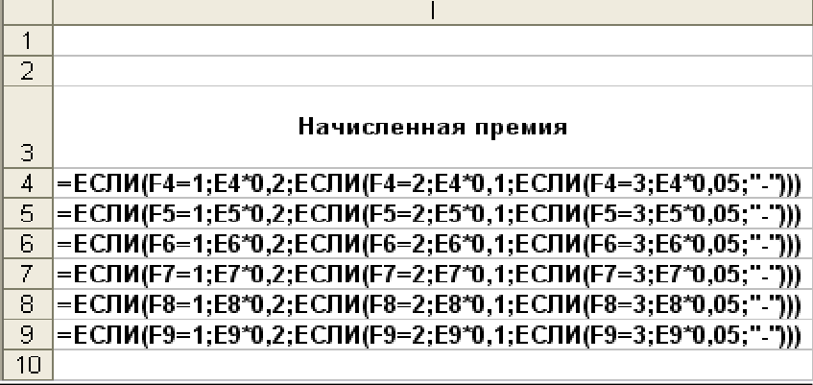

Задача 2 (a)
Для формирования выборки по условию в Excel используется Расширенный Фильтр.
Для этого в свободной области ЭТ создается таблица критериев и выходной документ.
В таблице критериев указываются имена полей из ЭТ, по которым осуществляется поиск и условие поиска.
В выходном документе указываются имена тех полей из ЭТ, для которых осуществляется поиск.
Выходной документ, как и всякая электронная таблица должна иметь название.
ПРИМЕР. Определить, у каких магазинов суммарная выручка минимальная?
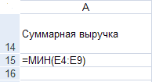
- Создадим таблицу критериев (условие фильтрации). Для этого из ЭТ скопируем в клетку А14 имя поля, по которому будет осуществляться поиск, а в клетку А15 запишем условие поиска:
Диапазон таблицы критериев А14 : А15.
- Спроектируем выходной документ, включающий в себя заголовок документа и имена полей из ЭТ, в которые будут записываться результаты фильтрации:

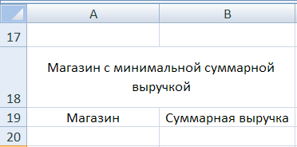
Диапазон выходного документа А19:B19.
Количество строк выходного документа определяется автоматически.
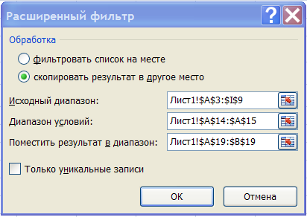
- На вкладке ДАННЫЕ в группе Сортировка и фильтр выберите команду Дополнительно и заполните поля в окне диалога:
ПРИМЕР. Определить, у каких магазинов выручка за июнь более 400 млн.руб.
- Создадим таблицу критериев диапазоне В14 : В15
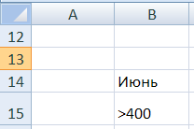
- Спроектируем выходной документ в диапазоне А23 : В23
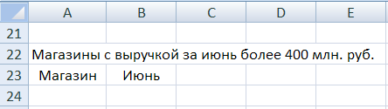
- На вкладке ДАННЫЕ в группе Сортировка и фильтр выберите команду Дополнительно и заполните поля в окне диалога:

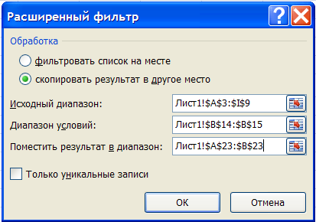
ПРИМЕР. Определить у каких магазинов выручка за июнь превышает выручку за июль.
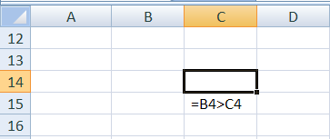
- создадим таблицу критериев в диапазоне С14 : С15 (при сравнении полей имя поля в таблице критериев не указывается)
- Спроектируем выходной документ в диапазоне А28 : С28
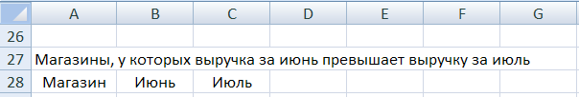
- На вкладке ДАННЫЕ в группе Сортировка и фильтр выберите команду Дополнительно и заполните поля в окне диалога:
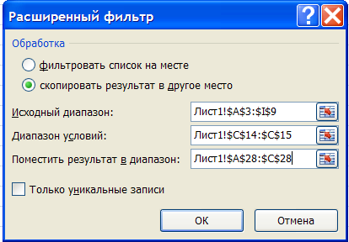
ПРИМЕР. Определить, у каких магазинов выручка за август составляет от 300 до 400 млн. руб.
- Создадим таблицу критериев в диапазоне D14 : E15

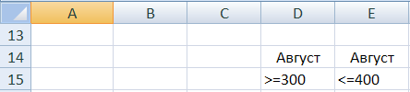
- Спроектируем выходной документ в диапазоне A34 : B34
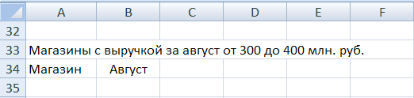
- На вкладке ДАННЫЕ в группе Сортировка и фильтр выберите команду Дополнительно и заполните поля в окне диалога:
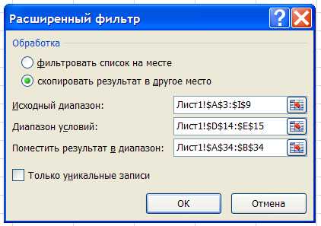
Задача 2 (b)
Для определения количественных соотношений в Excel используются функции
категории РАБОТА С БАЗОЙ ДАННЫХ.
Функции Баз Данных (БД) имеют структуру:
Имя функции БД (база данных; поле; критерий), где
база данных – это интервал ячеек с именами полей
поле – номер столбца в ЭТ или адрес ячейки, содержащий имя поля
критерий – это ссылка на интервал ячеек, задающих условия для функции.
Функция возвращает данные из списка, которые удовлетворяют условиям, определенным диапазоном критериев. Диапазон критериев включает копию названия поля, для которого выполняется подведение итогов, в списке. Ссылка на критерий может быть введена как интервал ячеек или как имя интервала.
ПРИМЕР. Определить, сколько магазинов имеют среднюю выручку более 400 млн. руб.
- Диапазон базы данных (БД) А3 : G9
- Имя поля, по которому осуществляется вычисление, G3
- Таблицу критериев сформируем в диапазоне А42 : А43

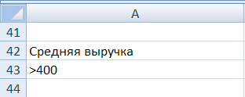
- Сформируем выходной документ
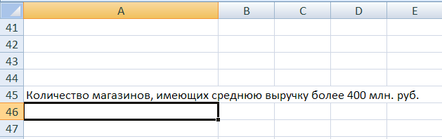
В клетку А46 запишем формулу: =БСЧЕТ(A3:G9;G3;A42:A43)
ПРИМЕР. Определить, чему равна общая выручка 1-го и 5-го магазинов за июнь
- Диапазон базы данных (БД) А3 : Е9
- Имя поля, по которому осуществляется вычисление, B3
- Таблицу критериев сформируем в диапазоне А49 : А51
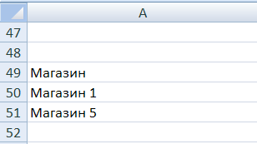
- Сформируем выходной документ
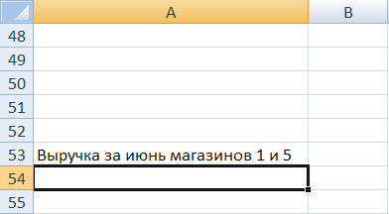
В клетку А54 запишем функцию =БДСУММ(A3:E9;B3;A49:A51)
Задача 2 (c)
В Excel диаграммы строятся с помощью Мастера Диаграмм.
- Построить круговую диаграмму, характеризующую суммарную выручку каждого магазина.
На вкладке Вставка в группе Диаграммы выберите Объемную круговую диаграмму

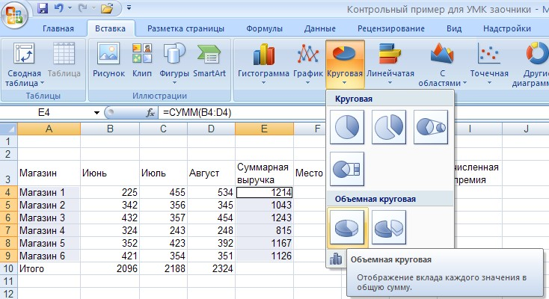
В группе Данные выберите команду Выбрать данные
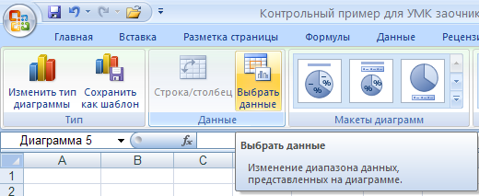
И в окне диалога Выбор источника данных укажите диапазон данных для построения диаграммы (А4:А9 и Е4:Е9)
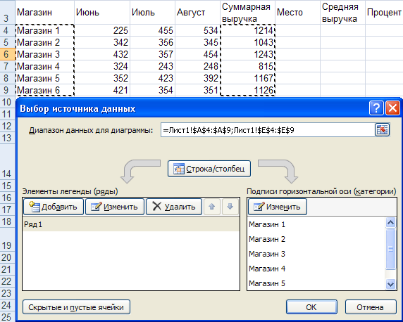
Для выделенной диаграммы в контекстном меню выберите команду Добавить подписи данных

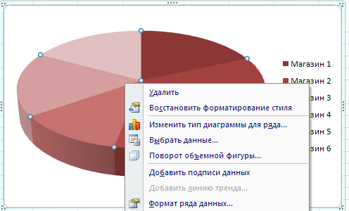
Excel на диаграмме проставит значения суммарной выручки для каждого магазина
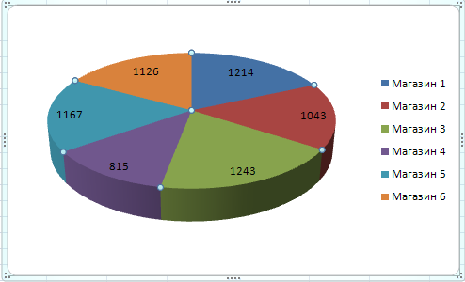
Для выделенной диаграммы в контекстном меню выберите команду Формат подписей, данных и в окне диалога выберите Параметры подписи. Включите необходимые флажки для параметров подписей.

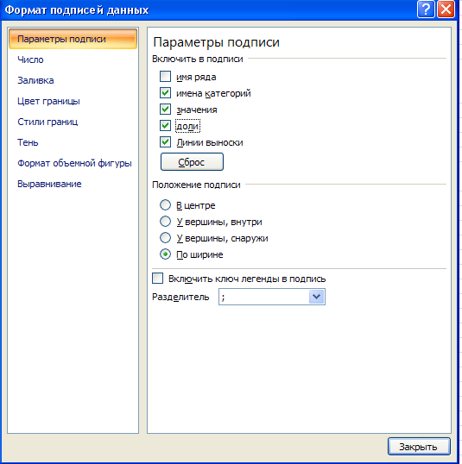
На вкладке Макет в группе Подписи выберите команду Название диаграммы и введите название диаграммы «Суммарная выручка».
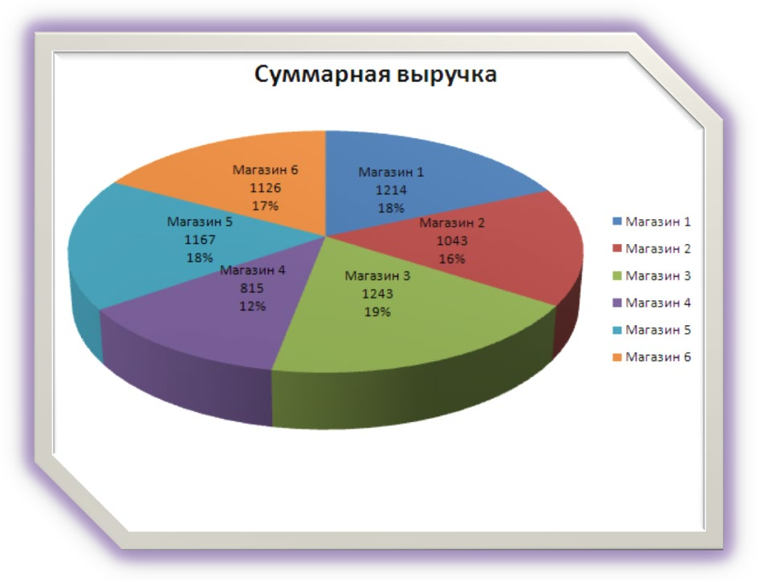
В Excel существует возможность сравнительного анализа информации, представленной в графическом виде. Примером такого анализа является гистограмма.
- Построить гистограмму распределения выручки для каждого магазина за июнь, июль и август.
На вкладке Вставка в группе Диаграммы выберите Гистограмма и вид гистограммы –
Гистограмма с группировкой

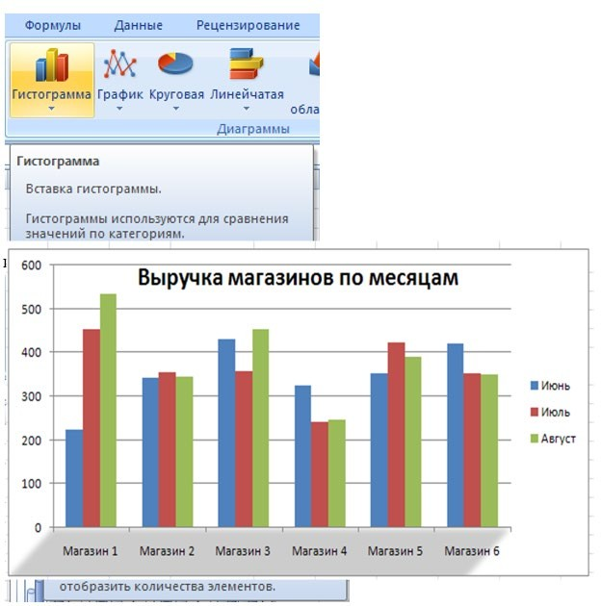

Выберите диапазон данных для построения диаграммы - А3:D9 (столбцы с данными, включая «шапку» таблицы).

ПРИЛОЖЕНИЕ Б

Пример выполнения практической задачи №2

- Создайте базу данных «Завод», включив в нее следующие три таблицы: ИЗДЕЛИЯ
Код  изделия | Наименование изделия | Единица измерения | Номер выпускающего  цеха
1 | Термос | шт | 1
2 | Мясорубка | шт | 1
3 | Хлеборезка | шт | 1
4 | Спецпродукция №1 | комплект | 2
5 | Спецпродукция №2 | шт | 3
ЦЕХА

Номер цеха | Наименование цеха | ФИО начальника | Телефон
1 | ТНП | Васильев Н.С. | 49-45-56
2 | Сборочный №1 | Попов А.В. | 49-73-29
3 | Сборочный №2 | Лагута Е.А. | 49-34-45
ВЫПУСК ПРОДУКЦИИ

Код изделия | Объем выпуска
1 | 2000
2 | 1500
3 | 1800
4 | 120
5 | 1200
- Установите связи между таблицами.
- Создайте запросы к базе данных для оперативного получения следующей информации:
  - определение общего объема выпуска;
  - объема выпуска цеха ТНП;
  - списка изделий, выпуск которых превысил 1200 единиц.
Порядок выполнения задания
- Подготовка к работе.
  - Запустите программу Microsoft Access.
  - Создайте новую базу данных с именем ЗАВОД.
- Создание структур таблиц.
Создайте структуру таблицы ИЗДЕЛИЯ. Для этого:
- на вкладке Создание выберите Конструктор таблиц (предварительно закрыв окно таблицы1 нажатием на кнопку закрытия окна таблицы);
- введите следующие имена полей и соответствующие им типы данных:
Имя поля | Тип данных
Код изделия | Текстовый
Наименование изделия | Текстовый
Единица измерения | Текстовый
Номер выпускающего цеха | Числовой

- поле Код изделия назначьте ключевым. Для этого установите табличный курсор в это поле и нажмите кнопку Ключевое поле;

- сохраните структуру таблицы∗. На экран будет выведено предложение ввести имя таблицы. Введите ее название – ИЗДЕЛИЕ.
Выполнив аналогичные действия, создайте в режиме Конструктор таблицу ЦЕХА. Назначьте поле Номер цеха ключевым.
Имя поля | Тип данных
Номер цеха | Числовой
Наименование цеха | Текстовый
ФИО начальника | Текстовый
Телефон | Текстовый
И, наконец, создайте последнюю таблицу с именем ВЫПУСК ПРОДУКЦИИ. В таблице ключевое поле не содержится
Имя поля | Тип данных
Код изделия | Текстовый
Объем | Числовой
- Связывание таблиц.
Для того чтобы установить связи между таблицами, необходимо на вкладке Работ а с базами данных выбрать Схема данных. Затем выделите и добавьте в схему данных все три таблицы. Для указания связи нужно переместить курсор мыши от ключевого поля одной таблицы к соответствующему полю другой таблицы.
Для таблиц ЦЕХА и ИЗДЕЛИЯ установите связь один-ко-многим. Установите параметр Обеспечение целост ност и данных. Если наложены условия целостности данных, в связанную таблицу нельзя будет добавлять записи, для которых нет соответствующих записей в главной таблице. И наоборот, нельзя удалить или изменить записи в главной таблице, для которых есть соответствующие в связанной таблице. Установите флажок Каскадное обновление связанных полей, тогда любое изменение значения в главной таблице (ЦЕХА) приведет к автоматическому изменению соответствующих значений в связанных таблицах (ИЗДЕЛИЯ), поэтому целостность данных не будет нарушена.
Для таблиц ИЗДЕЛИЯ и ВЫПУСК ПРОДУКЦИИ аналогично установите связь один- ко-многим.
Закройте окно Схема данных, сохранив изменения.
- Заполнение таблиц данными.
Заполните таблицы данными в соответствии с заданием. Для того чтобы перейти в режим ввода данных, достаточно дважды щелкнуть левой кнопкой мыши по имени соответствующей таблицы. Откроется путая таблица. В нее нужно построчно ввести данные. Далее закрыть окно заполненной таблицы. Аналогично заполнить остальные таблицы
- Формирование запросов.
Перейдите на вкладку Создание выберите Конструктор запросов. В окне Добавление таблицы выделите необходимые таблицы и нажмите кнопку Добавить. Закройте диалоговое окно. Заполните бланк запроса, перетаскивая имена необходимых полей с помощью мыши из таблиц в бланк запроса. Определите в запросе условие отбора. Просмотреть результаты
запроса можно, нажав кнопку Выполнить
Запрос 1. Выдать список изделий, выпуск которых превысил 1200 единиц.
Конструирование запроса.
- Для данного запроса нам потребуются таблица ИЗДЕЛИЯ и ВЫПУСК ПРОДУКЦИИ. Добавим их в бланк запроса.
- Внесите в бланк (перетаскивая) поля: Наименование изделия, Единица измерения из
таблицы ИЗДЕЛИЕ и поле объем выпуска из таблицы ВЫПУСК ПРОДУКЦИИ.
- Введем в строку Условие отбора поля Объем выпуска – условие: >1200.

- Для этого достаточно закрыть окно конструктора таблицы.
Поле: | Наименование  изделия | Единица  измерения | Объем выпуска
Имя таблицы: | Изделие | Изделие | Выпуск  продукции
Вывод на экран: | ☑ | ☑ | ☑
Условие отбора: |  |  | >1200

Выполнение запроса. Для просмотра результата выполнения запроса следует нажать кнопку Выполнить
Результат выполнения запроса:

Наименование продукции | Единица измерения | Объем выпуска
Термос | шт | 2000
Мясорубка | шт | 1500
Хлеборезка | шт | 1800

Запрос 2.Определить объем выпуска цеха ТНП.
Конструирование запроса. Этот запрос потребует не только задать условия отбора данных из соответствующих таблиц, но и выполнить расчеты. Для этого воспользуемся групповыми операциями.
Под групповой операцией понимается обработка и обобщение значений некоторого поля при помощи определенной функции.
После того, как создадите запрос, нажмите кнопку Σ (Итоги). В бланке запроса (внизу) появится строка Групповая операция. Для каждого поля в бланке запроса в этой строке выберите значение:
  - Группировка – если по данному полю производится группировка значений.
  - Одну из статистических функций:

Avg | Вычисление среднего значения данных поля
Max | Вычисление максимального значения поля
Min | Вычисление минимального значения поля
Count | Вычисление количества записей, удовлетворяющих запросу
First | Определение первого значения в поле, удовлетворяющего запросу
Last | Определение последнего значения в поле, удовлетворяющего запросу
StDev | Вычисление стандартного отклонения значений поля, удовлетворяющих запросу
Sum | Суммирование значений поля
Var | Вычисление вариации значений поля, удовлетворяющих запросу
  - Условие – если данное поле используется в запросе для отбора записей.
  - Выражение – если поле является вычисляемым и определяется с помощью выражения, которое включает одну или несколько статистических функций.

В нашем примере для определения объема выпуска выбираем функцию Sum.
Поле: | Наименование цеха | Объем выпуска
Имя таблицы: | Цеха | Выпуск продукции
Групповая операция: | Группировка | Sum
Сортировка:

Вывод на экран: | ☑ | ☑
Условие отбора: | ТНП

Результат выполнение запроса:
Наименование цеха | Sum-Объем выпуска
ТНП | 5300

Запрос 3.Определение общего объема выпуска конструируется аналогично запросу 2.
Запрос создается по таблице ОБЪЕМ ВЫПУСКА
Примечание:
Другие возможности СУБД Access (например, работу с формами, отчетами и т. д.) студенту предлагается продемонстрировать самостоятельно в рамках своего практического задания.

ПРИЛОЖЕНИЕ В
База данных «Торговая фирма»
База данных «Торговая фирма» состоит из следующих таблиц:

ИЗГОТОВИТЕЛИ
Код изготовителя | Наименование изготовителя | Адрес | Страна
210 | Одежда "Киви" | Окленд | Новая Зеландия
253 | Медные изделия | Лагос | Нигерия
317 | Лампы Ллана | Лима | Перу
401 | Спортивные товары | Пекин | Китай

КЛИЕНТЫ
Номер клиента | Имя клиента | Адрес | Страна
100 | Братья Уотейб | Токио | Япония
101 | Мальтц | Зальцбург | Австрия
105 | Джефферсон | Чикаго | США
110 | Гомес | Сантьяго | Чили
119 | Ацума | Токио | Япония

ТОВАРЫ
Код товара | Наименование товара | Код изготовителя | Закупочная цена | Цена продажи
1035 | Свитер | 210 | 330,50р. | 660,00р.
2241 | Настольная лампа | 317 | 660,50р. | 990,50р.
2518 | Бронзовая скульптура | 253 | 400,00р. | 600,00р.
3274 | Мяч | 401 | 450,50р. | 750,50р.

ПРОДАЖИ
Дата продажи | Номер клиента | Код товара | Количество
01.10.2009 | 101 | 1035 | 7
02.10.2009 | 105 | 3274 | 5
08.10.2009 | 101 | 2241 | 3
09.10.2009 | 119 | 3274 | 10
10.10.2009 | 101 | 3274 | 1
12.10.2009 | 101 | 2241 | 15
15.10.2009 | 100 | 2518 | 6
22.10.2009 | 110 | 2241 | 9
25.10.2009 | 105 | 3274 | 3
30.10.2009 | 105 | 2241 | 10

